Etiquetas HTML

.ETIQUETAS BÁSICAS: <html>, <head> y <body>
.<p>
.<b>, <u>, <i>
.<li>, <ol>, <ul>
.<table>, <tr>, <td>
.<image>
.<a>

EJERCICIOS:
1.-
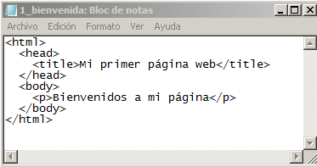

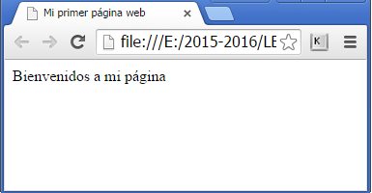

2.- <p>
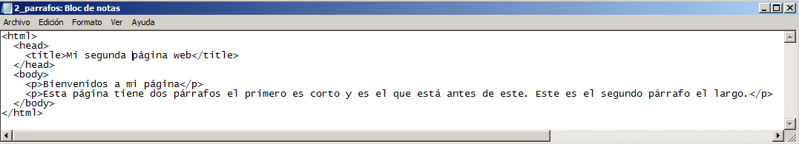

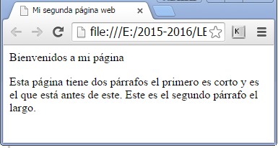
3.- <p>, <b>, <u>, <i>
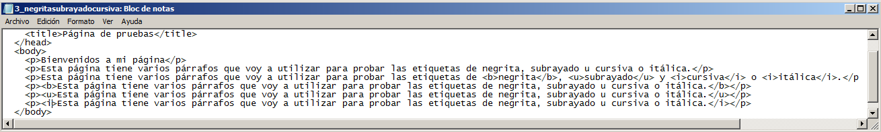

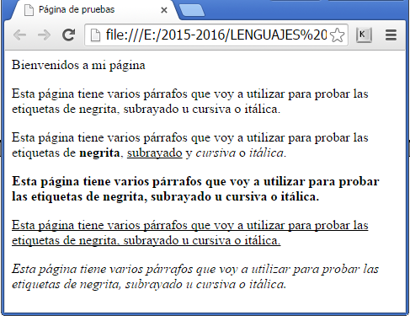

4.- <li>, <ol>, <ul>
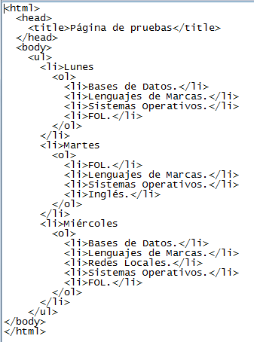

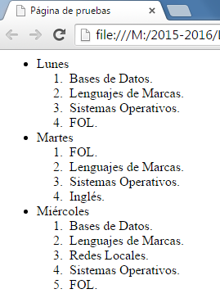

5.- <table>
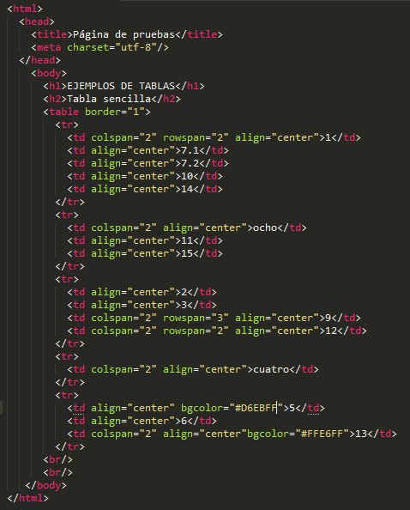
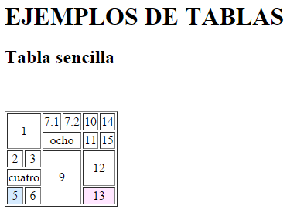

6.- <image>
